Інструкція «Інтернет-Цензор»
1)Запустіть InternetCensor.exe
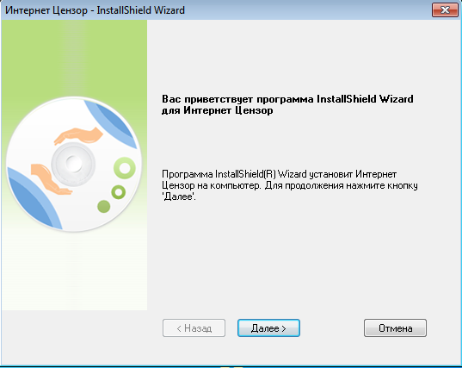
2)Натисніть «Далее» та прийміть ліцензійну згоду, знову натисніть «Далее»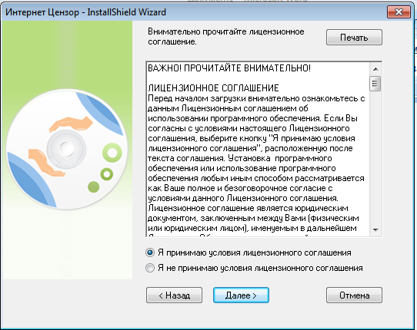
3)Введіть своє ім’я та електронну пошту вашої школи,натисніть далле
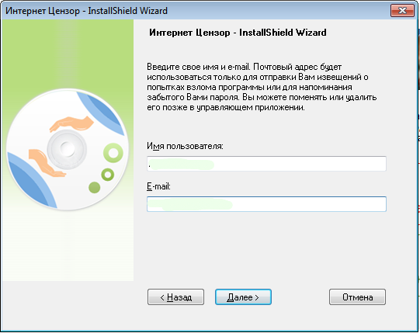
4)Введіть пароль
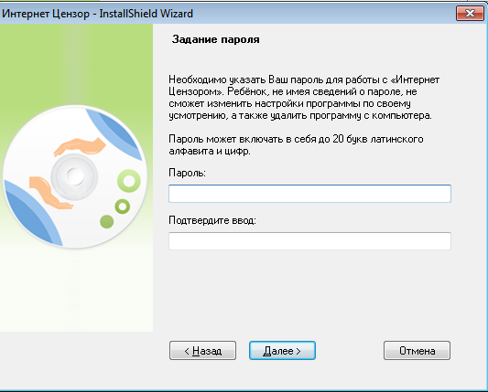
На наступних кроках натискайте «далее» потім «Установить»
Потім натискайте «Готово»
Все «Інтернет-цензор» налаштований та працює.

